Planet
Проигрыватель компакт-дисков
руководство владельцев
ПРЕДУПРЕЖДЕНИЕ | Чтобы предотвращать пожар или опасность удара током, не подвергайте модуль, воздействую дождя или другой влажности.  Чтобы избегать поражения электрическим током, не снимайте самостоятельно крышку. Доверяйте обслуживание только компетентным дилерам компании Rega.
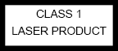
Лазерный компонент в этом продукте способен испускать лучевое облучение, не превышающее предела для Класса 1.

Этот прибор классифицирован как продукт CLASS 1 LASER.
Эта метка расположена в модуле.
ПРЕДОСТЕРЕЖЕНИЕ - НЕВИДИМАЯ ЛАЗЕРНАЯ РАДИАЦИЯ, КОГДА ОТКРЫТЫ ИЛИ ПОБЕЖДЕННЫ ВЗАИМНЫЕ БЛОКИРОВКИ. ИЗБЕГАТЬ ЕЕ ПОДВЕРЖЕНИЮ, ЧТОБЫ НЕ ОБЛУЧИТЬСЯ.
Введение
Проигрыватель CD Rega Planet специально был спроектирован, чтобы быть эффективным, удобным и более музыкальным, чем любой другой проигрыватель компакт-дисков. При производстве высококачественных компонентов компания Rega концентрирует производственные затраты на высококачественных составляющих и использует уникальное направление дизайна для возможности воспроизведения музыки аудиофильного качеством от цифрового источника информации.
Спецификации
Тип лазера |  | Полупроводниковый
Длина волны |  | 780 нм
Максимальный уровень выхода |  | 2 V (сопротивление нагрузки 10 кОм),
Максимальный уровень выхода |  | 0.5V (сопротивление нагрузки 75 Ω),
Рабочая цифровая частота |  | 44,1 кГц
Напряжение |  | 230V (минимум 190V максимум 250V) 115V (минимум 95V максимум 125V)
Потребляемая мощность |  | 10 Вт
Измерения |  | Ширина: 435 мм, Высота: 100 мм, Глубина: 270 мм
Требуемый объем для компонента |  | Ширина: 435 мм, Высота: 180 мм, Глубина: 315 мм
Подключения выхода
Все выходные соединители сделаны на разъемах RCA (Phono).
На продуктах компании REGA гнезда имеют четкую окраску красные, белые и черные.
Выберите: Для подключения звуковой усилитель.
Правые гнезда: всегда располагаются ниже строка и отмечены КРАСНЫМ.
Левые гнезда: всегда верхние и отмеченный БЕЛЫМ.
ПРЕДОСТЕРЕЖЕНИЕ: НЕКОТОРЫЕ УСИЛИТЕЛИ И СОЕДИНИТЕЛЬНЫЕ ПРОВОДА ИМЕЮТ ЧЕРНЫЙ ЦВЕТ ДЛЯ КОДИРОВАНИЯ ЛЕВОГО КАНАЛА.
Цифровой выход: для выхода к цифровым компонентам, типа конвертера D.A, цифрового процессора, DAT или MD, и отмечены Черным.
ВАЖНО: ВСЕГДА ВЫКЛЮЧАЙТЕ ПРОИГРЫВАТЕЛЬ, КОГДА ЗАМЕТИТЕ ИЗМЕНЕНИЕ В ПРОИГРЫВАНИИ.
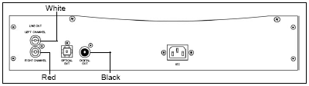
Все выходные соединители сделаны на разъемах RCA (Phono).
На продуктах компании REGA гнезда имеют четкую окраску красные, белые и черные.
Выберите: Для подключения звуковой усилитель.
Правые гнезда: всегда располагаются ниже строка и отмечены КРАСНЫМ.
Левые гнезда: всегда верхние и отмечены БЕЛЫМ.
ПРЕДОСТЕРЕЖЕНИЕ: НЕКОТОРЫЕ УСИЛИТЕЛИ И СОЕДИНИТЕЛЬНЫЕ ПРОВОДА ИМЕЮТ ЧЕРНЫЙ ЦВЕТ ДЛЯ КОДИРОВАНИЯ ЛЕВОГО КАНАЛА.
Цифровой выход: для выхода к цифровым компонентам, типа конвертера D.A, цифрового процессора, DAT или MD, и отмечены Черным.
ВАЖНО: ВСЕГДА ВЫКЛЮЧАЙТЕ ПРОИГРЫВАТЕЛЬ, КОГДА ЗАМЕТИТЕ ИЗМЕНЕНИЕ В ПРОИГРЫВАНИИ.
В Использовании
Включение
Нажмите переключатель питания на лицевой панели, при этом должна светиться LED индикация мощности.
Если в проигрывателе имеется диск, то высветится количество дорожек {фонограмм} и будет кратко отображено общее количество продолжительности, перед возвращением к 0.
Если нет никакого диска в проигрывателе, то отображается информация “NO DISC” диск не обнаружен.
Задняя панель, тыловые подключения
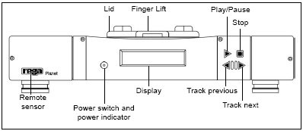 |  |  | 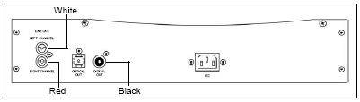
 |  |  | Загрузка диска
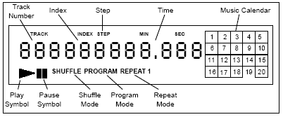 |  |  | 1. Откройте крышку загрузочного лотка.  2. Удерживайте диск за противоположные стороны, аккуратно поместите его центр в лоток компакт-диска.  3. Закройте крышку - шайба прижмет диск к центру. Если  идет проигрывание, то диск будет читаться. Если проигрыватель выключен, диск будет читаться после включения.  4. Для удаления диска: Нажмите STOP если проигрыватель в режиме игры. Когда диск прекратил играть, поднимите крышку и удалите диск.

